Задача за клъстеризиране:
Използвайте алгоритъма kMeans за да се определят автоматично групи от сходни елементи(клъстери) за базите 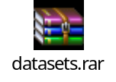.
Вход: име на файл и брой клъстери.
Изход:
- Картинка, която показва различните клъстери. (Всички примери от приложените бази са описани чрез два атрибута – x и у, които са разположението на точката в евклидовото пространство).

